- Num DER, as relações recursivas assimétricas não obrigam a indicar os papéis (roles) Falsa. En el diseño de diagramas E/R, cuando existen relaciones recursivas (unarias) que son asimétricas, es necesario y obligatorio indicar los roles (papeles) para distinguir la participación de las entidades.
- No Modelo Relacional (MR), uma chave estrangeira pode ter valor NULL Verdadera. Para mantener la integridad referencial, el valor de una clave extranjera debe existir como clave primaria en la tabla de origen o, en su defecto, puede ser nulo (NULL).
- Todas as tabelas EMPLOYEE contendo tuplas. A execução da instrução “ALTER Table EMPLOYEE ADD noFiscal char(9) NOT NULL;” não dá erro Falsa. Al añadir un nuevo atributo a una tabla mediante ALTER TABLE, todos los tuplos existentes en la tabla reciben automáticamente un valor nulo (NULL) en esa nueva columna. Dado que la tabla ya tiene tuplas y estás exigiendo la restricción NOT NULL, la base de datos arrojará un error porque intentará insertar valores nulos donde no está permitido.
- Em SQL, na agregação de dados só podemos ter Projeção de atributos (SELECT atributos) que aparecem como “grouping attributes” na cláusula (GROUP BY) Verdadera. En operaciones de agregación, los "grouping attributes" (atributos de agrupación) deben aparecer en la cláusula SELECT. Cualquier atributo proyectado que no esté dentro de una función de agregación (como SUM o COUNT) debe estar especificado en el GROUP BY.
- O modelo hierárquico de base de dados é apropriado para cenários de acesso aleatório aos dados Falsa. El modelo jerárquico organiza los datos en forma de árbol con acceso principalmente mediante navegación de "padre a hijo", lo cual lo hace deficiente para escenarios de acceso aleatorio. De hecho, que "la mayor parte de las necesidades actuales requiere acceso aleatorio" es una de las críticas que motivaron la evolución desde el modelo jerárquico.
- No MR, uma tabela não pode ter uma chave estrangeira para ela própria (i.e. importada da mesma tabela) Falsa. Una tabla sí puede tener una clave extranjera referenciando a sí misma (relación recursiva). El caso de estudio clásico del documento lo demuestra: la tabla EMPLOYEE tiene una clave extranjera Super_ssn que hace referencia a la clave primaria Ssn de esa misma tabla EMPLOYEE.
- Num DER, uma relação IS-A disjunta obriga a que uma entidade pertença a uma subclasse de especialização Falsa. La restricción Disjunta (Disjoint) significa que una entidad solo puede pertenecer, como máximo, a una sola subclase de especialización (no puede haber superposición). Lo que realmente obliga a una entidad a pertenecer a al menos una subclase es la Restricción de Completitud Total.
- Não é possível executar o seguinte comando SQL “Alter table X add constraint myFK foreign key (at1,at2) references Y (at1) AND Z (at1)” Verdadera. La sintaxis SQL no permite que una clave extranjera referencie múltiples tablas diferentes simultáneamente usando un operador lógico "AND" en su declaración.
- No MR, uma tabela pode ter mais do que uma chave estrangeira para a mesma tabela destino Verdadera. El modelo relacional permite crear múltiples claves extranjeras que apunten a la misma tabla destino, siempre y cuando cada una haga referencia directa a la clave primaria (o única) bajo restricciones válidas y con nombres de constraint diferentes.
- O desenho conceptual de uma base de dados é um processo determinístico Falsa. El documento menciona expresamente que la modelación o mapeo del mundo real a conceptos de base de datos "no es determinístico" y "ni siempre es claro (obvio)".
- Uma chave estrangeira pode ser de um tipo de dados diferente da chave primária (da tabela de onde é importada) Falsa. Una clave extranjera debe estar vinculada al mismo dominio que la clave primaria de la tabla que importa, lo que implica que deben compartir los mismos tipos de datos para mantener la compatibilidad y permitir las operaciones de relación.
- No processo de mapping do DER para Esquema Relacional uma relação N:M resulta numa nova relação Verdadera. La regla número 5 del mapeo de un esquema ER al Relacional establece que para cada relación de N:M (muchos a muchos) se debe crear una nueva relación (tabla) que integre las claves primarias de las tablas originales como claves extranjeras.
- Existem 3 níveis de independência dos dados (conceptual, lógico e físico) na arquitetura ANSI/SPARC de um SGBD Falsa. La arquitectura ANSI/SPARC se divide en 3 niveles de esquema (Interno, Conceptual y Externo), pero define únicamente 2 niveles de independencia de los datos: Nivel Físico y Nivel Lógico.
- No MR, uma chave única pode conter valores NULL Verdadera. A diferencia de la Clave Primaria (Primary Key) que prohíbe explícitamente los valores nulos, la restricción UNIQUE (Chave Única) asegura que no haya valores repetidos, pero sí permite tener valores nulos (NULL)

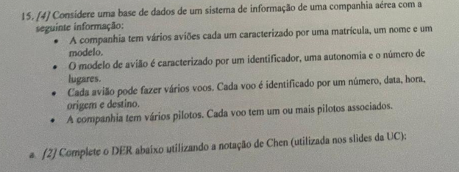

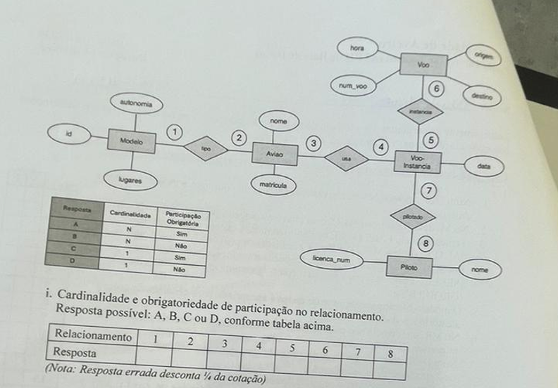
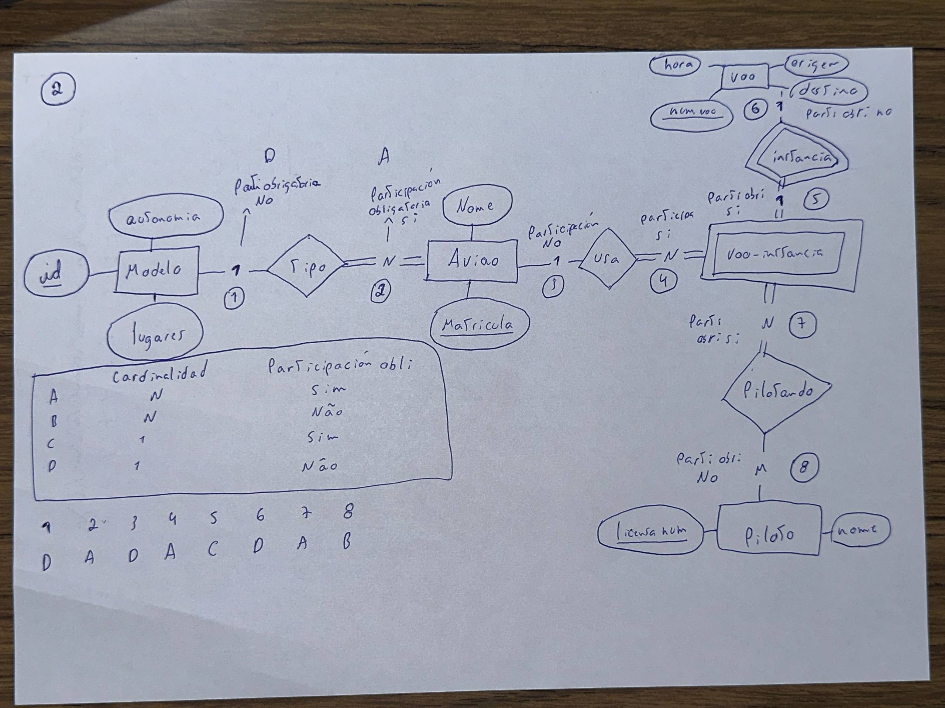

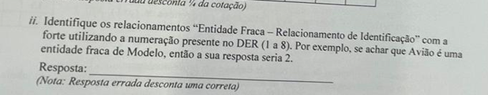
5

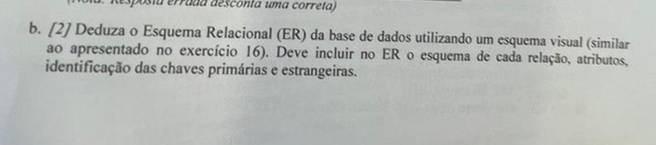
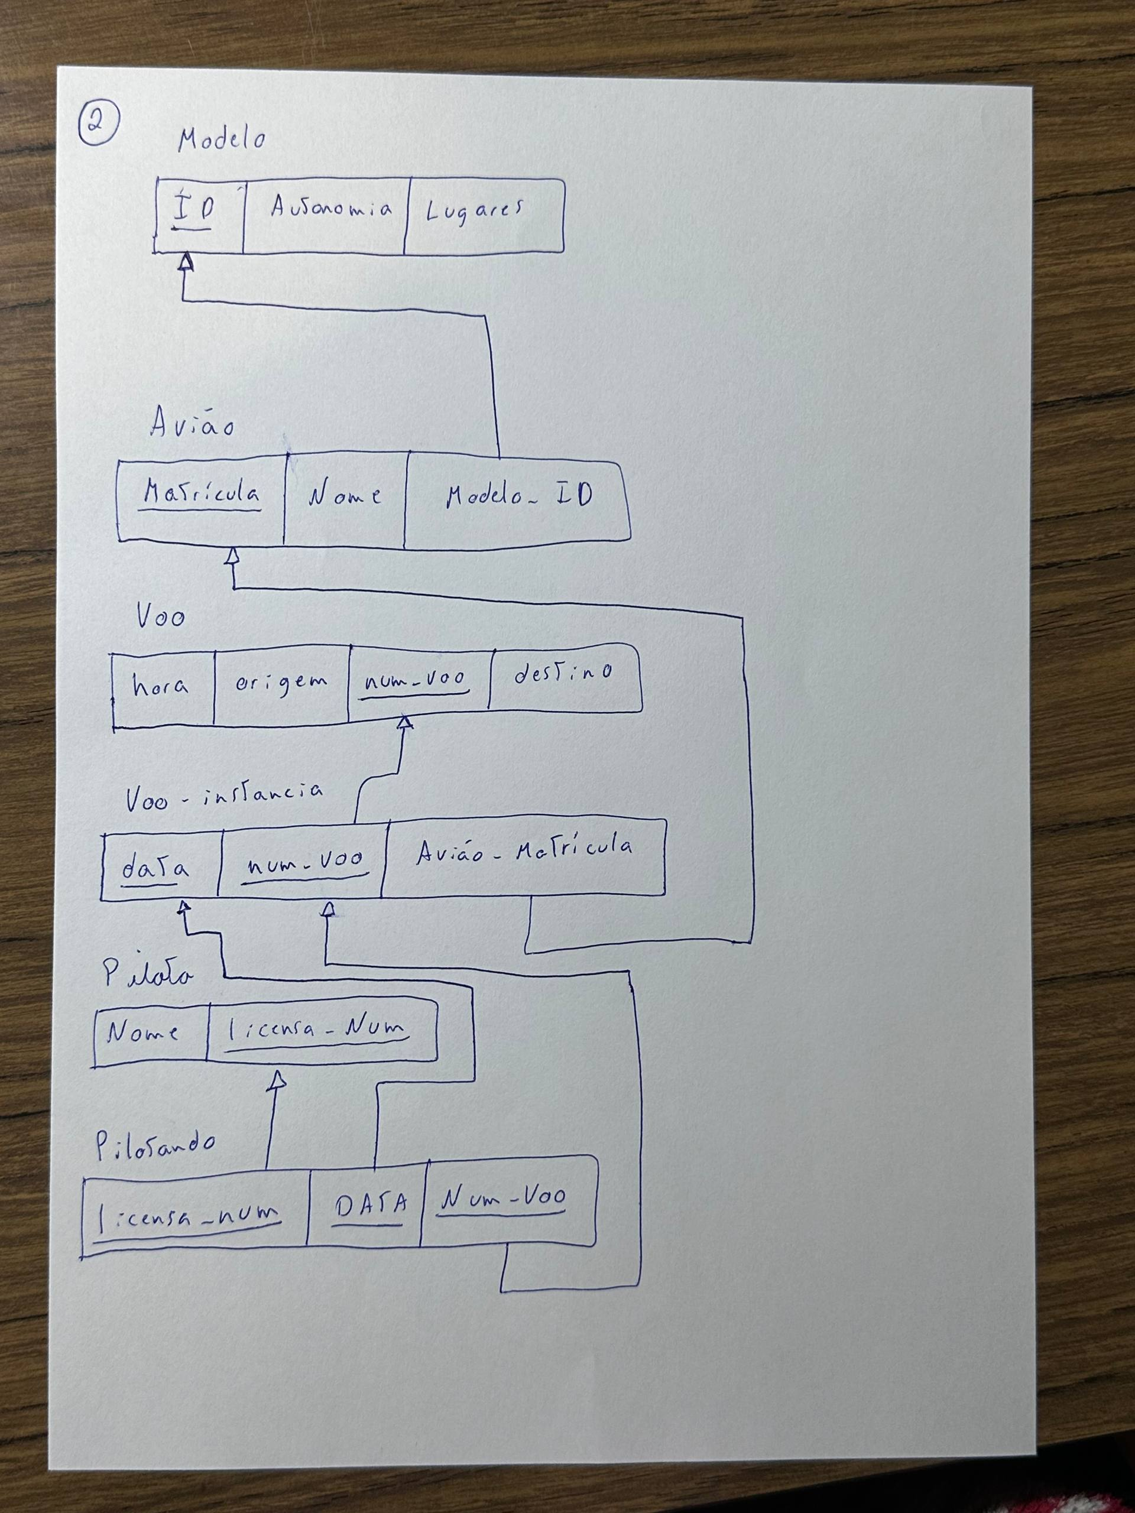

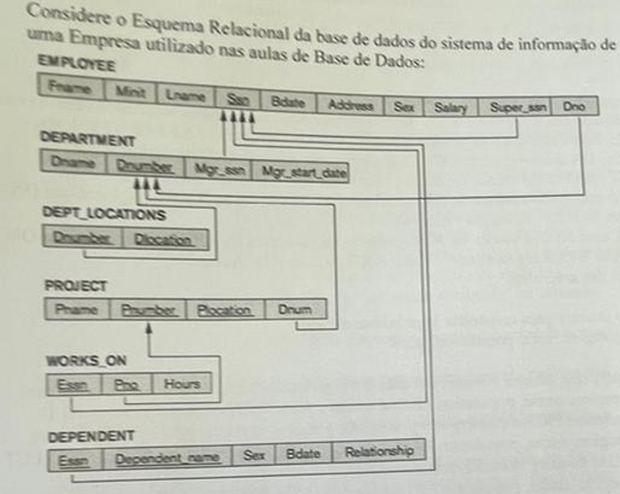

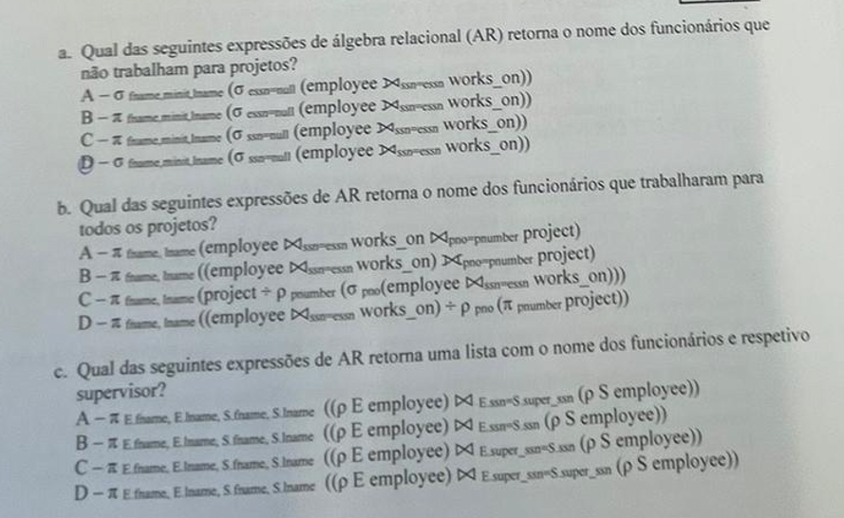
- B
- D
- C

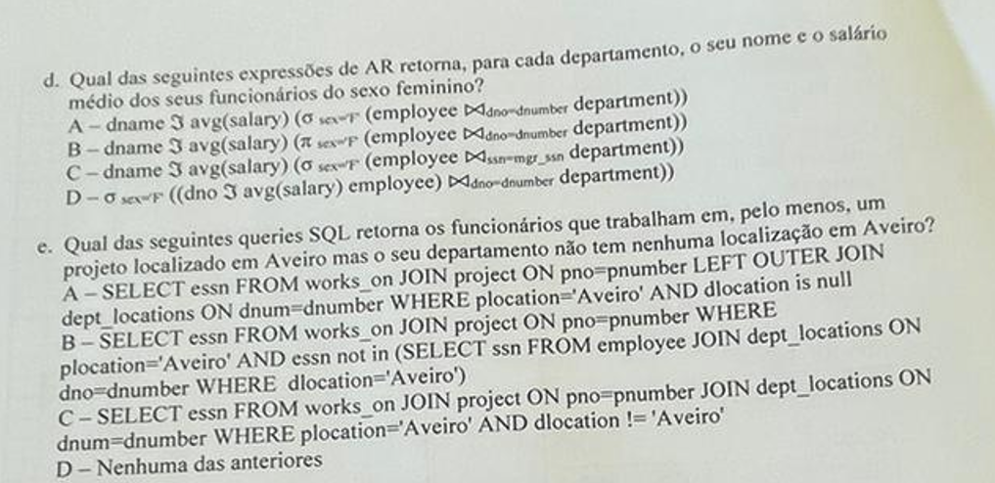

- A
- B

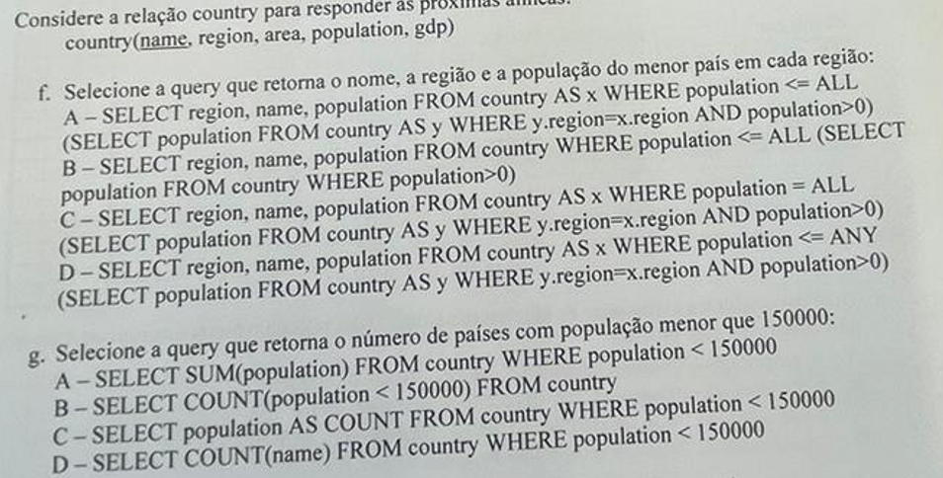

- A
- D
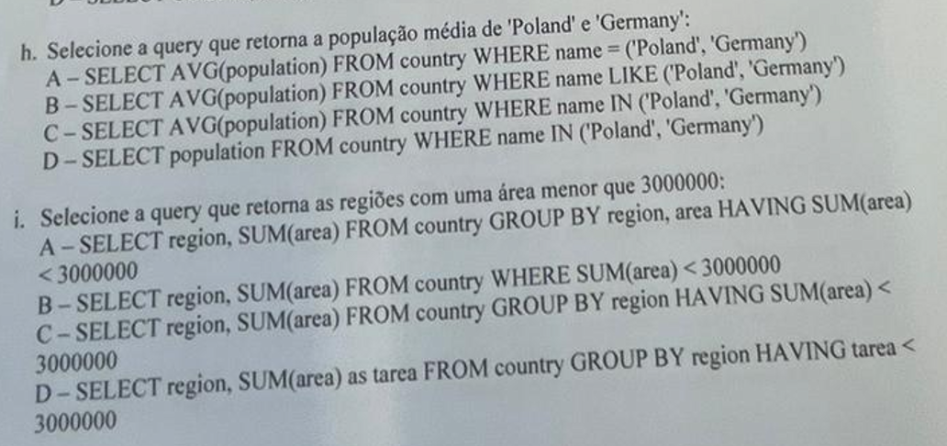

- C
- D

